Осторожно мошенники
25.12.2024
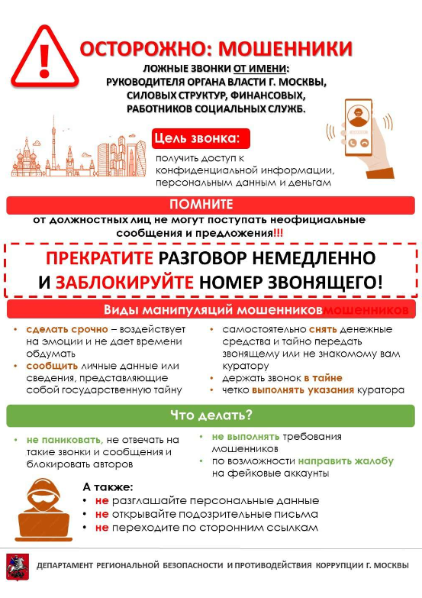

Адрес страницы: http://kommynarka.mos.ru/bezopasnost-dorozhnogo-dvizheniya/pamyatki-i-videoroliki/detail/12740302.html
Управа района Коммунарка города Москвы

